BỘ GIÁO DỤC VÀ ĐÀO TẠO
TRƯỜNG ĐẠI HỌC NHA TRANG



DỰ ÁN NHÓM
Học phần: Phân tích số liệu và kinh doanh thông minh
Tên dự án: XÂY DỰNG HỆ THỐNG PHÂN TÍCH CHẬM TRỄ GIAO HÀNG VÀ DỰ ĐOÁN NGUY CƠ DELAY TRONG LOGISTICS

Lớp học phần: | 65.HTTT
Giảng viên hướng dẫn: | GV. Nguyễn Thị Hương Lý

Nha Trang, Tháng 6 Năm 2026
DANH SÁCH THÀNH VIÊN NHÓM
STT | Họ và tên | MSSV | Tỉ lệ tham gia
1 | Nguyễn Thanh Viên (Nhóm trưởng) | 65134288 | 100%
2 | Huỳnh Thị Nhật Linh | 65131699 | 100%
3 | Nguyễn Gia Khang | 65131428 | 100%
4 | Lê Thành Phát | 65132653 | 100%
5 | Nguyễn Văn Tĩnh | 65133671 | 100%

LỜI NÓI ĐẦU
Trong kỷ nguyên số hóa và sự bùng nổ mạnh mẽ của thương mại điện tử toàn cầu, ngành Logistics và Quản lý chuỗi cung ứng đã khẳng định vị thế là mạch máu quan trọng của nền kinh tế. Sự thành bại của một doanh nghiệp không chỉ phụ thuộc vào chất lượng sản phẩm, mà còn nằm ở tốc độ, sự chính xác và độ tin cậy của quy trình giao nhận. Trong bối cảnh đó, vấn đề chậm trễ giao hàng (delivery delay) luôn là một "bài toán đau đầu" đối với các nhà quản trị, gây ảnh hưởng trực tiếp đến trải nghiệm khách hàng, uy tín thương hiệu và làm gia tăng đáng kể các chi phí vận hành phát sinh.
Để giải quyết triệt để thách thức này, việc chuyển đổi từ phương thức quản lý truyền thống sang quản lý dựa trên dữ liệu là xu hướng tất yếu. Phân tích số liệu (Data Analytics) và Kinh doanh thông minh (Business Intelligence - BI) đã mở ra một hướng đi mới, cho phép doanh nghiệp không chỉ nhìn lại quá khứ để tìm ra nguyên nhân gốc rễ của sự chậm trễ, mà còn chủ động dự báo trước những rủi ro có thể xảy ra trong tương lai.
Nhận thức được tầm quan trọng mang tính chiến lược đó, nhóm chúng em đã lựa chọn đề tài: "Xây dựng hệ thống phân tích chậm trễ giao hàng và dự đoán nguy cơ delay trong Logistics" cho bài báo cáo môn học Phân tích số liệu và Kinh doanh thông minh.
Mục tiêu của đề tài này là ứng dụng các kỹ thuật xử lý dữ liệu, xây dựng các bảng điều khiển trực quan (Dashboard) để theo dõi hiệu suất vận chuyển, đồng thời triển khai các mô hình phân tích dự báo nhằm phát hiện sớm các đơn hàng có nguy cơ bị chậm trễ. Từ đó, nhóm đề xuất các giải pháp tối ưu hóa quy trình vận hành và nâng cao chất lượng dịch vụ Logistics cho doanh nghiệp.

MỤC LỤC
LỜI NÓI ĐẦU 3
CHƯƠNG 1. MÔ TẢ BÀI TOÁN, DỮ LIỆU CUNG CẤP VÀ MỤC TIÊU CẦN NGHIÊN CỨU 1
1.1. MÔ TẢ BÀI TOÁN 1
1.2. DỮ LIỆU CUNG CẤP 2
1.2.1. Yêu cầu dữ liệu gốc (Theo đề tài yêu cầu) 2
1.2.2. Triển khai cấu trúc dữ liệu thực tế trên hệ thống Power BI của nhóm 2
1.3. MỤC TIÊU NGHIÊN CỨU 7
CHƯƠNG 2. YÊU CẦU NGHIỆP VỤ VÀ KPI 9
2.1. QUY TẮC NGHIỆP VỤ (BUSINESS RULES) & XỬ LÝ DỮ LIỆU THỜI GIAN TRÊN POWER BI 9
2.1.1. Các quy tắc phân loại nghiệp vụ cơ bản 9
2.1.2. Nghiệp vụ xử lý thứ tự thời gian đặc thù (Time Intelligence Business Rules) 9
2.2 HỆ THỐNG KPI ĐO LƯỜNG HIỆU SUẤT LOGISTICS & CÔNG THỨC DAX THỰC TẾ 10
CHƯƠNG 3. YÊU CẦU THỰC HIỆN 13
3.1.MỨC 1 — BUSINESS INTELLIGENCE (BI) 13
3.1.1. Quy trình Tiền xử lý dữ liệu (Data Preprocessing) 13
3.1.2. Phân tích khám phá dữ liệu (EDA) 13
3.1.3. Thiết kế Data Warehouse (Mô hình Star Schema) 14
3.1.4. Hệ thống Dashboard trên Power BI 14
3.1.5. Thiết lập và trực quan hóa các KPI cốt lõi 17
3.2. MỨC 2 - MACHINE LEARNING REGRESSION 18
3.2.1. Tiền xử lý dữ liệu và Trích xuất đặc trưng (Feature Engineering) 19
3.2.2. Huấn luyện và Đánh giá Mô hình (Modeling & Evaluation) 19
3.2.3. Phân tích Yếu tố ảnh hưởng (Feature Importance) 20
3.3.MỨC 3 - LOGISTICS RISK ANALYTICS & EXPLAINABLE AI 21
3.3.1. Xây dựng Điểm rủi ro giao hàng (Delivery Risk Score) 21
3.3.2. Hệ thống cảnh báo sớm (Early-Warning System) 22
3.3.3. Ứng dụng Explainable AI (SHAP) để giải thích mô hình 23
3.3.4. Mô phỏng chiến lược (What-if Analysis) và Hỗ trợ ra quyết định 24
CHƯƠNG 4. KẾT QUẢ MONG ĐỢI 25
4.1. Kết Quả Xử Lý Dữ Liệu Và Mô Hình Kho Dữ Liệu 25
4.2. Hệ Thống Chỉ Số Hiệu Suất (KPI) Và 6 Trang Dashboard Trực Quan 25
4.3. Hiệu Quả Của Mô Hình Học Máy Dự Báo Rủi Ro 26
4.4. Khả Năng Giải Thích Mô Hình (SHAP) Và Mô Phỏng Kịch Bản (What-if) 27
4.5. Đề Xuất Chiến Lược Tối Ưu Hóa Vận Hành Từ Dữ Liệu 27
TÀI LIỆU THAM KHẢO 28

CHƯƠNG 1. MÔ TẢ BÀI TOÁN, DỮ LIỆU CUNG CẤP VÀ MỤC TIÊU CẦN NGHIÊN CỨU

1.1. MÔ TẢ BÀI TOÁN
Trong bối cảnh nền kinh tế số và thương mại điện tử phát triển vượt bậc, ngành Logistics và Quản lý chuỗi cung ứng đóng vai trò huyết mạch trong việc vận chuyển hàng hóa từ nơi sản xuất đến tay người tiêu dùng. Một trong những chỉ số quan trọng nhất đánh giá hiệu quả của quy trình này là OTIF (On-Time In-Full) – khả năng giao hàng đúng giờ và đủ số lượng. Sự chậm trễ trong quá trình giao nhận hàng hóa (Delivery Delay) không chỉ làm gia tăng chi phí vận hành mà còn gây ảnh hưởng tiêu cực trực tiếp đến trải nghiệm khách hàng và uy tín của doanh nghiệp.
Quy trình vận chuyển đường bộ thực tế chịu ảnh hưởng bởi rất nhiều yếu tố phức tạp và động thức:
- Yếu tố địa lý & tuyến đường: Sự khác biệt về khoảng cách di chuyển giữa các bang/thành phố, các nút thắt giao thông trên các hành lang vận tải chính.
- Yếu tố phương tiện & nhà cung cấp: Sự đa dạng về loại xe sử dụng (như Container, xe tải nặng HCV, xe tải trung MCV...) và năng lực điều hành của các nhà xe/đơn vị vận chuyển thứ ba (Suppliers).
- Yếu tố tài xế & con người: Trách nhiệm, kinh nghiệm xử lý sự cố của đội ngũ tài xế trên hành trình thực tế.
- Sự cố thời gian thực: Sự sai lệch giữa thời gian dự kiến đến (Planned ETA) và thời gian thực tế đến (Actual ETA).
Hiện nay, mặc dù các phương tiện đã được trang bị hệ thống giám sát hành trình (GPS tracking), nhiều doanh nghiệp vẫn gặp khó khăn trong việc khai thác tối đa nguồn dữ liệu khổng lồ này. Họ thường rơi vào thế bị động: chỉ phát hiện sự cố chậm trễ khi chuyến hàng đã kết thúc hoặc khi nhận được phản hồi tiêu cực từ phía đối tác. Việc thiếu một hệ thống phân tích dữ liệu tập trung khiến nhà quản trị không thể nhìn nhận một cách trực quan để trả lời các câu hỏi: Tuyến đường nào hay bị delay nhất? Nhà xe nào có hiệu suất kém nhất? Loại xe nào phù hợp nhất cho các hành trình dài (Long Haul)?
Đóng vai trò là một Chuyên viên Phân tích Dữ liệu Logistics (Logistics Data Analyst), nhóm chúng em hướng tới xây dựng một hệ thống phân tích toàn diện. Hệ thống này áp dụng các kỹ thuật phân tích số liệu và kinh doanh thông minh (Business Intelligence - BI) để xây dựng hệ thống báo cáo quản trị (Dashboard) trực quan hóa toàn bộ chuỗi vận hành, đồng thời ứng dụng các thuật toán học máy (Machine Learning) để phân loại và dự đoán sớm nguy cơ trễ hạn (Ontime = "No") của các chuyến hàng ngay khi khởi hành dựa trên dữ liệu lịch sử. Qua đó, doanh nghiệp có thể chuyển dịch từ thế bị động sang chủ động kiểm soát rủi ro, tối ưu hóa quy trình vận tải và tiết kiệm chi phí vận hành.

1.2. DỮ LIỆU CUNG CẤP

1.2.1. Yêu cầu dữ liệu gốc (Theo đề tài yêu cầu)
Sinh viên sử dụng bộ dữ liệu Transportation & Logistics Tracking Dataset gồm các sheet dữ liệu sau:
- Primary Data
- Data Dictionary
Dữ liệu bao gồm thông tin về:
- Thông tin booking và shipment;
- Dữ liệu GPS tracking của phương tiện vận chuyển;
- Planned ETA và Actual ETA;
- Tuyến đường vận chuyển (Origin – Destination);
- Transportation distance;
- Vehicle type và supplier logistics;
- Driver information;
- Customer và material shipped;
- Delivery performance và trạng thái giao hàng đúng hạn.
Tập dữ liệu hỗ trợ sinh viên thực hiện các bài toán phân tích logistics, route analytics, transportation performance monitoring và machine learning phục vụ dự đoán nguy cơ delay shipment.

1.2.2. Triển khai cấu trúc dữ liệu thực tế trên hệ thống Power BI của nhóm
Để hiện thực hóa yêu cầu trên, nhóm nghiên cứu đã xử lý, làm sạch và tổ chức lại dữ liệu thô từ hai sheet gốc thành một cấu trúc kho dữ liệu chuẩn mực. Dữ liệu sau khi xử lý qua Power Query được tổ chức theo Mô hình hình sao (Star Schema) tối ưu nhằm nâng cao tốc độ truy vấn và trực quan hóa:
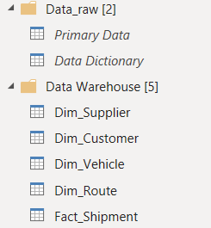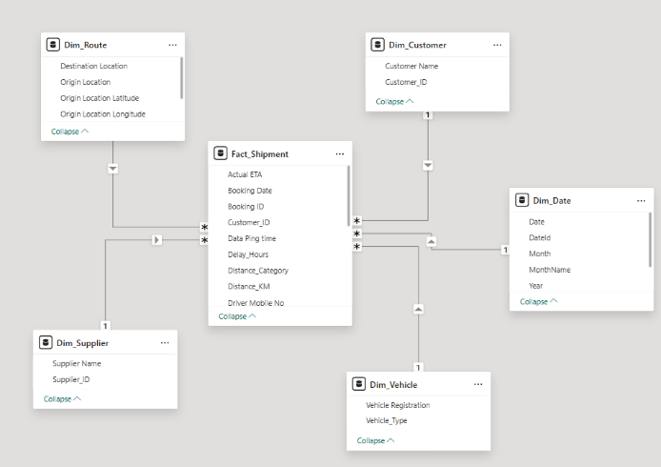
a. Các bảng chiều (Dimension Tables) và bảng thực thể (Fact Table) thiết lập thực tế:
- Fact_Shipment (Bảng thực thể trung tâm): Chứa các thông tin giao dịch của chuyến hàng như mã đặt đơn, ngày đặt đơn, khoảng cách di chuyển thực tế, trạng thái giao hàng và các khóa ngoại liên kết tới các bảng chiều.
- Dim_Route (Bảng chiều tuyến đường): Lưu trữ thông tin chi tiết về các tuyến đường, tọa độ địa lý (Kinh độ/Vĩ độ) của điểm khởi hành và điểm đến.
- Dim_Supplier (Bảng chiều nhà cung cấp): Lưu trữ danh sách thông tin chi tiết về các nhà xe đối tác.
- Dim_Customer (Bảng chiều khách hàng): Chứa thông tin về danh tính các khách hàng nhận hàng.
- Dim_Vehicle (Bảng chiều phương tiện): Chứa thông tin chi tiết về loại xe vận tải và biển số đăng ký xe.
- Dim_Date (Bảng chiều thời gian): Hỗ trợ phân tích dữ liệu đồng bộ theo các chiều thời gian (Ngày, Tháng, Quý, Năm).
b. Chi tiết các trường thông tin thực tế được xử lý và làm sạch:
Thông qua công cụ Power Query, nhóm đã tiến hành định dạng lại kiểu dữ liệu, xử lý các giá trị trống (null), và tính toán thêm các trường dữ liệu đặc trưng phục vụ phân tích chuyên sâu:
Primary Data 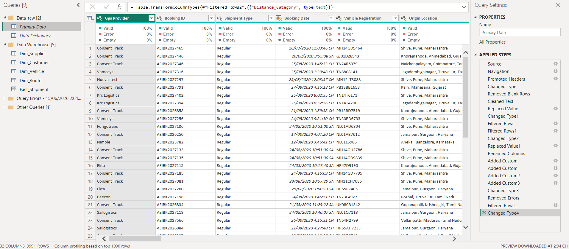

Data Dictionary
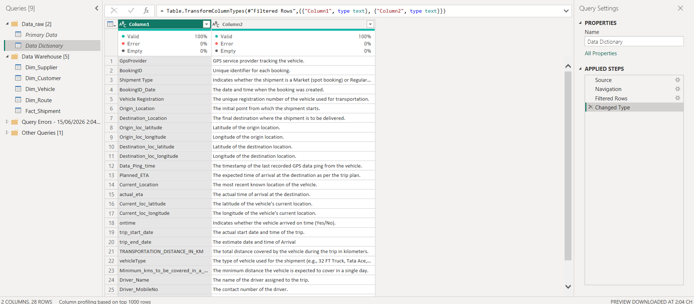

STT | Tên Cột (Power BI) | Kiểu Dữ Liệu | Nhóm Thuộc Tính | Mô Tả Ý Nghĩa / Vai Trò Phân Tích Thực Tế
I | NHÓM GIAO DỊCH & ĐƠN HÀNG
1 | Booking ID | Text | Đơn hàng (Booking) | Mã định danh duy nhất của mỗi đơn đặt xe/chuyến hàng.
2 | Booking Date | Date | Đơn hàng (Booking) | Ngày khởi tạo yêu cầu vận chuyển trên hệ thống.
3 | Booking Time | Time | Đơn hàng (Booking) | Khung giờ cụ thể phát sinh đơn đặt hàng.
II | NHÓM KHÁCH HÀNG
4 | Customer ID | Text | Khách hàng (Customer) | Mã định danh duy nhất của từng khách hàng nhận hàng.
5 | Customer Name | Text | Khách hàng (Customer) | Tên doanh nghiệp/cá nhân đối tác nhận hàng hóa.
6 | Customer Latitude | Decimal | Khách hàng (Customer) | Tọa độ vĩ độ của địa điểm nhận hàng phục vụ định vị bản đồ.
7 | Customer Longitude | Decimal | Khách hàng (Customer) | Tọa độ kinh độ của địa điểm nhận hàng phục vụ định vị bản đồ.
III | NHÓM HÀNG HÓA VẬN CHUYỂN
8 | Material ID | Text | Hàng hóa (Material) | Mã danh mục vật tư/loại hàng hóa được bốc xếp lên xe.
9 | Material Shipped | Text | Hàng hóa (Material) | Chi tiết tên mặt hàng được vận tải trên chuyến đi.
10 | Material Category | Text | Hàng hóa (Material) | Phân loại nhóm hàng hóa (ví dụ: Hàng công nghiệp, tiêu dùng, linh kiện...).
IV | NHÓM PHƯƠNG TIỆN
11 | Vehicle ID | Text | Phương tiện (Vehicle) | Mã quản lý nội bộ của phương tiện vận tải trong hệ thống.
12 | Vehicle No | Text | Phương tiện (Vehicle) | Biển kiểm soát thực tế của xe tham gia lưu thông.
13 | Vehicle Type | Text | Phương tiện (Vehicle) | Loại xe vận hành (ví dụ: 32 FT Multi-Axle, 20 FT Container, HCV, MCV...).
V | NHÓM LỰC LƯỢNG LAO ĐỘNG (TÀI XẾ)
14 | Driver ID | Text | Tài xế (Driver) | Mã định danh số hiệu nhân viên của tài xế.
15 | Driver Name | Text | Tài xế (Driver) | Họ và tên của tài xế chịu trách nhiệm vận hành chuyến xe.
16 | Driver Phone | Text | Tài xế (Driver) | Số điện thoại liên lạc của tài xế phục vụ điều phối khẩn cấp.
VI | NHÓM ĐƠN VỊ VẬN TẢI ĐỐI TÁC
17 | Supplier ID | Text | Đơn vị vận tải (Supplier) | Mã định danh của nhà thầu vận tải bên thứ ba (3PL).
18 | Supplier Name | Text | Đơn vị vận tải (Supplier) | Tên của doanh nghiệp cung cấp dịch vụ vận chuyển.
VII | NHÓM TUYẾN ĐƯỜNG VÀ ĐỊA LÝ
19 | Route ID | Text | Tuyến đường (Route) | Mã phân loại tuyến đường kết nối giữa các điểm kho.
20 | Route Name | Text | Tuyến đường (Route) | Tên hành trình chi tiết nối từ điểm khởi hành tới đích.
21 | Origin | Text | Tuyến đường (Route) | Địa danh hoặc tên kho xuất phát của chuyến hàng.
22 | Origin Latitude | Decimal | Tuyến đường (Route) | Tọa độ vĩ độ của kho xuất phát.
23 | Origin Longitude | Decimal | Tuyến đường (Route) | Tọa độ kinh độ của kho xuất phát.
24 | Destination | Text | Tuyến đường (Route) | Địa danh hoặc tên kho đích nhận hàng.
25 | Destination Latitude | Decimal | Tuyến đường (Route) | Tọa độ vĩ độ của kho đích.
26 | Destination Longitude | Decimal | Tuyến đường (Route) | Tọa độ kinh độ của kho đích.
VIII | NHÓM CHỈ SỐ ĐO LƯỜNG HIỆU SUẤT
27 | Distance (KM) | Whole Number | Hiệu suất (Performance) | Khoảng cách tuyến đường thực tế tính bằng Kilômét.
28 | Planned ETA | DateTime | Hiệu suất (Performance) | Mốc thời gian dự kiến phải giao hàng thành công đến kho đích.
29 | Actual ETA | DateTime | Hiệu suất (Performance) | Mốc thời gian thực tế xe đến và hoàn tất bàn giao chứng từ.
30 | Trip Duration (Mins) | Whole Number | Hiệu suất (Performance) | Trường tính toán (Mins): Thời gian hành trình thực tế của chuyến xe.
31 | Delay (Mins) | Whole Number | Hiệu suất (Performance) | Trường tính toán (Mins): Thời gian trễ hạn (Actual ETA - Planned ETA).
32 | Ontime | Text | Hiệu suất (Performance) | Nhãn mục tiêu: Đánh giá chuyến xe có đạt đúng hạn hay không (Yes / No).

1.3. MỤC TIÊU NGHIÊN CỨU
Nhằm giải quyết triệt để bài toán tối ưu hóa vận tải và nâng cao hiệu quả chuỗi cung ứng, sinh viên cần xây dựng hệ thống phân tích dữ liệu toàn diện hướng tới các mục tiêu cụ thể sau:
- Phân tích tỷ lệ giao hàng đúng hạn: Đánh giá chi tiết tỷ lệ hoàn thành đơn hàng đúng giờ (chỉ số OTIF dựa trên cột Ontime) phân rã theo từng đối tác vận chuyển (Supplier Name), cung đường vận hành (Route Name) và các dòng xe vận tải (Vehicle Type).
- Đánh giá tác động của khoảng cách vận chuyển đến hiệu suất: Khảo sát định lượng và phân tích mối tương quan giữa cự ly di chuyển (Distance (KM)) đối với chất lượng giao hàng (Ontime) cũng như mức độ trễ hạn của các hành trình.
- Phân tích nguyên nhân gây trễ hạn (Delay Shipment): Nghiên cứu sâu các nhân tố gây ách tắc trong mạng lưới phân phối, tính toán và phân tích phân phối của thời gian chậm trễ (Delay (Mins)) nhằm xác định các điểm nghẽn thời gian thực.
- Xác định các tuyến đường và nhà xe có rủi ro cao: Khoanh vùng các tuyến hành trình (Route Name) và đơn vị vận tải đối tác (Supplier Name) thường xuyên có tần suất trì hoãn cao, giúp doanh nghiệp chủ động đưa ra cảnh báo sớm hoặc cơ cấu lại danh mục nhà cung cấp.
- Phân tích hiệu suất vận hành giữa các loại đơn hàng: Đánh giá, so sánh sự khác biệt về thời gian lưu thông (Trip Duration (Mins)) và tỷ lệ giao hàng đúng hẹn giữa các hình thức đặt chuyến (Booking ID/Booking Time) hoặc các phân nhóm hàng hóa chuyên chở khác nhau.
- Đánh giá năng lực của các loại phương tiện: Thực hiện so sánh hiệu năng vận hành và khả năng bảo đảm thời gian cam kết (Planned ETA so với Actual ETA) giữa các dòng phương tiện vận chuyển khác nhau (Vehicle Type) nhằm tối ưu hóa khâu điều phối phương tiện phù hợp với từng cự ly hành trình.
- Dự đoán nguy cơ giao hàng trễ dựa trên dữ liệu lịch sử: Ứng dụng các thuật toán học máy (Machine Learning Classification) để phân tích dữ liệu lịch sử vận hành, từ đó xây dựng mô hình dự báo sớm xác suất một chuyến hàng có nguy cơ bị delay (Ontime = "No") ngay tại thời điểm khởi hành.
- Hỗ trợ tối ưu hóa lập kế hoạch và tuyến đường: Đưa ra các khuyến nghị thực chứng hỗ trợ nhà quản trị cải tiến công tác lập kế hoạch vận tải (transportation planning) và thiết lập bản đồ lộ trình tối ưu (route optimization), giúp cắt giảm quãng đường di chuyển và thời gian chờ đợi vô ích.
- Xây dựng hệ thống báo cáo Logistics Analytics thông minh: Thiết kế và triển khai một hệ thống báo cáo quản trị trực quan (Interactive Dashboard) trên nền tảng Power BI, hỗ trợ ban lãnh đạo theo dõi trực tiếp các chỉ số hiệu suất chính và đưa ra quyết định vận hành chính xác, kịp thời dựa trên dữ liệu.

CHƯƠNG 2. YÊU CẦU NGHIỆP VỤ VÀ KPI

2.1. QUY TẮC NGHIỆP VỤ (BUSINESS RULES) & XỬ LÝ DỮ LIỆU THỜI GIAN TRÊN POWER BI
Để xây dựng một hệ thống báo cáo phân tích thông minh (BI) nhất quán và chuẩn xác, việc thiết lập các quy tắc nghiệp vụ (Business Rules) đóng vai trò nền tảng giúp đồng bộ hóa các định nghĩa chỉ số đo lường.

2.1.1. Các quy tắc phân loại nghiệp vụ cơ bản
- Quy tắc xác định trạng thái giao hàng đúng hạn (Ontime):
  - Một đơn hàng được ghi nhận là giao đúng hạn (Ontime = "Yes") khi thời gian xe thực tế đến kho đích (Actual ETA) trước hoặc đúng bằng thời gian dự kiến kế hoạch (Planned ETA).
  - Ngược lại, nếu thời gian xe đến thực tế vượt quá thời gian kế hoạch (Actual ETA > Planned ETA), đơn hàng bị coi là trễ hạn (Ontime = "No").
- Quy tắc tính toán thời gian trễ (Delay_Hours):
  - Thời gian chậm trễ được chuẩn hóa đo lường theo đơn vị Giờ (Hours) để phù hợp với quy mô vận tải đường dài.
  - Thời gian chậm trễ chỉ được ghi nhận và tính toán cho các chuyến đi bị giao trễ (Ontime = "No").
  - Khoảng chênh lệch được tính toán: $\text{Delay_Hours}=\text{Actual ETA}-\text{Planned ETA}$. Đối với các chuyến hàng đến đúng hạn hoặc đến sớm, giá trị thời gian trễ mặc định bằng $0$ giờ.
- Quy tắc phân nhóm cự ly hành trình (Distance_Category):
  - Short Haul (Tuyến ngắn): $\text{Distance}≤100\text{ KM}\text{.}$
  - Medium Haul (Tuyến trung bình): $100\text{ KM}<\text{Distance}≤300\text{ KM}\text{.}$
  - Long Haul (Tuyến đường dài): $\text{Distance}>300\text{ KM}\text{.}$

2.1.2. Nghiệp vụ xử lý thứ tự thời gian đặc thù (Time Intelligence Business Rules)
Một thách thức kỹ thuật lớn trong tập dữ liệu của doanh nghiệp là các trường thông tin ngày tháng trong bảng thực tế (Fact_Shipment) như Booking Date đang được lưu dưới dạng số nguyên (Integer) định dạng YYYYMMDD (ví dụ: ngày 15 tháng 06 năm 2026 được lưu là số 20260615).
Để Power BI có thể hiểu, liên kết mô hình hình sao và thực hiện các tính toán lũy kế thời gian một cách chuẩn xác, nhóm nghiên cứu đã thiết lập bảng chiều thời gian Dim_Date bằng các công thức DAX chuyên sâu nhằm bóc tách toán học chuỗi số nguyên này thành kiểu dữ liệu ngày chuẩn (Date):
a. Thiết lập bảng chiều Dim_Date
Bảng lịch được tự động khởi tạo dựa trên biên thời gian tối thiểu của ngày đặt đơn (Booking Date) và tối đa của ngày thực tế hoàn thành (Actual ETA):
b. Khởi tạo các thuộc tính phân tích thời gian trong bảng Dim_Date
Để hỗ trợ hiển thị trục thời gian trực quan trên các báo cáo biểu đồ, các cột thuộc tính bổ sung được thiết lập như sau:
Khóa liên kết dữ liệu (DateId): Chuyển đổi ngược lại kiểu ngày sang khóa số nguyên dạng YYYYMMDD để liên kết với bảng Fact:
Trích xuất số thứ tự tháng (Month):
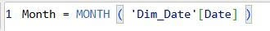
Định dạng hiển thị tên tháng dạng 2 chữ số (MonthName):
Trích xuất năm (Year):
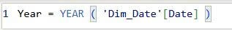
Tạo nhãn định danh Năm - Tháng dạng chuỗi ghép (YearMonthId):
Tạo nhãn hiển thị Năm - Tháng chuẩn hóa trên biểu đồ (YearMonthName):

2.2 HỆ THỐNG KPI ĐO LƯỜNG HIỆU SUẤT LOGISTICS & CÔNG THỨC DAX THỰC TẾ
Dựa trên cấu trúc mô hình dữ liệu thực tế và các Measure đã được lập trình trên hệ thống Power BI của nhóm, dưới đây là chi tiết đặc tả 9 chỉ số KPI cốt lõi bám sát yêu cầu nghiệp vụ của giảng viên.
a. các hàm phụ trợ (nền tảng) đây là các hàm cơ bản để đếm số lượng, bắt buộc tạo trước để làm phép chia cho 9 hàm chính.
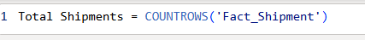
b. bộ 9 measures đánh giá theo rubric
1. On-Time Delivery Rate: (Đánh giá tỷ lệ shipment được giao đúng thời gian)
2. Delayed Shipment Ratio: (Đánh giá tỷ lệ shipment bị giao hàng trễ)
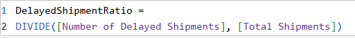
3. Average Delivery Delay Time: (Thời gian delay trung bình CHỈ tính trên các chuyến giao trễ)
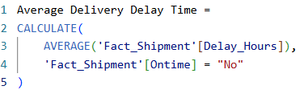
4. Route Delay Index: (Rủi ro delay tuyến đường = Kết hợp Tỷ lệ trễ và Thời gian trễ) Lưu ý: Chỉ số càng cao, tuyến đường càng rủi ro.
5. Supplier Reliability Score: (Độ tin cậy của Supplier. Thang 100) Điểm trừ được tính bằng tỷ lệ trễ và số giờ trễ. Dùng hàm MAX để điểm không bị âm.
6. Transportation Efficiency Score: (Hiệu quả vận hành = Quãng đường, Thời gian, Tỷ lệ đúng hạn. Thang 100) Tính bằng: (Tỷ lệ đúng hạn * 50) + Điểm Vận tốc(Distance/Duration) 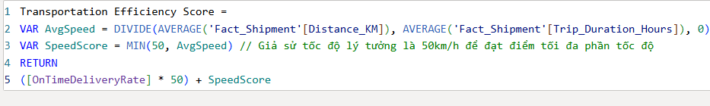
7. ETA Accuracy Score: (Độ chính xác ETA. Thang 100) Bắt đầu từ 100 điểm, mỗi giờ trễ (lệch ETA) sẽ bị trừ 1.5 điểm.
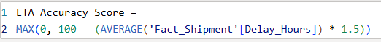
8. Vehicle Performance Index: (Hiệu quả phương tiện = Tốc độ + Tỷ lệ trễ. Thang 100)
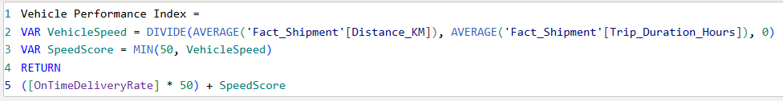
9. Logistics Stability Score: (Độ ổn định hệ thống. Thang 100) Đây là chỉ số bao trùm, được tính bằng trung bình của 3 chỉ số quan trọng nhất.
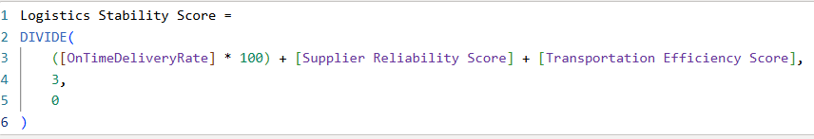

CHƯƠNG 3. YÊU CẦU THỰC HIỆN

3.1.MỨC 1 — BUSINESS INTELLIGENCE (BI)

3.1.1. Quy trình Tiền xử lý dữ liệu (Data Preprocessing)
Dữ liệu thô ban đầu được trích xuất và xử lý bằng Python và Power Query để đảm bảo chất lượng trước khi đưa vào phân tích:
- Làm sạch và xử lý dữ liệu thiếu: Nhận diện các chuỗi lỗi (như 'NULL', 'NA') và thực hiện điền khuyết (imputation) cho các trường quan trọng. Các biến phân loại bị thiếu được gán nhãn 'Unknown' để bảo toàn tập dữ liệu.
- Xử lý ngoại lệ (Outliers): Sử dụng các phương pháp thống kê để loại bỏ hoặc điều chỉnh các chuyến hàng có thời gian hoặc khoảng cách vận chuyển phi lý do lỗi hệ thống ghi nhận.
- Chuẩn hóa dữ liệu thời gian: Các trường Booking Date, Planned ETA, và thời gian giao hàng thực tế được đồng bộ về cùng định dạng chuẩn để phục vụ tính toán thời gian trễ.
- Chuẩn hóa tọa độ GPS: Tách chuỗi tọa độ (Kinh độ, Vĩ độ) của điểm xuất phát (Origin) và điểm đến (Destination) thành các trường số thực độc lập để phục vụ cho biểu đồ bản đồ (Map).
- Feature Engineering: Tạo thêm các đặc trưng mới (như ngày trong tuần, tháng, phân khúc khoảng cách) nhằm phục vụ trực tiếp cho bài toán transportation analytics và logistics performance monitoring.

3.1.2. Phân tích khám phá dữ liệu (EDA)
Quá trình EDA được thực hiện để bóc tách các nguyên nhân cốt lõi ảnh hưởng đến hiệu suất vận hành:
- Phân tích xu hướng: Khám phá sự biến động của tỷ lệ giao hàng trễ theo chu kỳ thời gian (tháng, ngày trong tuần), từ đó nhận diện các khung thời gian cao điểm dễ phát sinh sự cố.
- Đánh giá đa chiều: Phân tích sự khác biệt về delivery performance (hiệu suất giao hàng) dựa trên các chiều dữ liệu quan trọng như: nhà cung cấp (Supplier), khách hàng (Customer), loại hàng hóa (Shipment Type), và loại phương tiện (Vehicle Type).
- Khoanh vùng rủi ro (Hotspots): Đánh giá các tuyến đường có tỷ lệ giao hàng trễ cao, kết hợp với thời gian vận chuyển và khoảng cách để xác định các khu vực "hotspot" thường xuyên phát sinh delay shipment.

3.1.3. Thiết kế Data Warehouse (Mô hình Star Schema)
Để tối ưu hóa khả năng phân tích dữ liệu logistics và transportation tracking, hệ thống Data Warehouse được thiết kế theo mô hình sao (Star Schema) bao gồm:
- Bảng Fact (Fact_Shipment/Transportation): Lưu trữ các chỉ số đo lường (Khoảng cách, Thời gian di chuyển, Số phút trễ) và các khóa ngoại (Foreign Keys).
- Các bảng Dimension (Bảng chiều): Chứa thông tin chi tiết để lọc và phân tích, bao gồm Dim_Supplier, Dim_Customer, Dim_Route, Dim_Vehicle, Dim_Shipment và Dim_Date.

3.1.4. Hệ thống Dashboard trên Power BI
Hệ thống báo cáo được thiết kế bao gồm 6 trang dashboard nhằm hỗ trợ doanh nghiệp theo dõi hiệu suất vận hành theo thời gian thực:
1. Dashboard Executive Overview Trang tổng quan giám sát các chỉ số cốt lõi của toàn bộ hệ thống logistics, bao gồm tỷ lệ giao hàng đúng hạn, tỷ lệ trễ, và xu hướng vận hành theo thời gian.
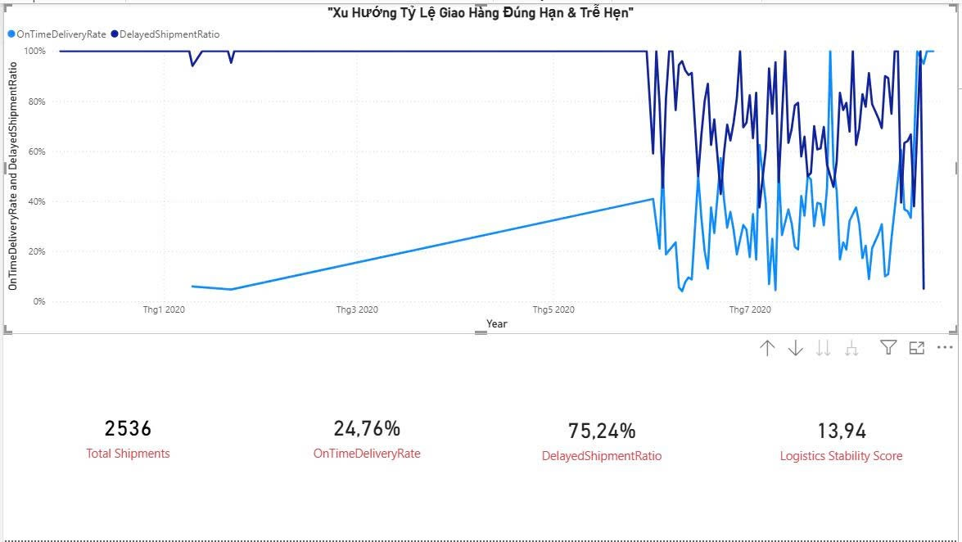

2. Dashboard Route Efficiency & Delay Hotspots Tập trung phân tích rủi ro theo tuyến đường và vị trí địa lý. Trực quan hóa dữ liệu GPS tracking để nhận diện các điểm thắt nút cổ chai (hotspots) gây ra tình trạng delay shipment.
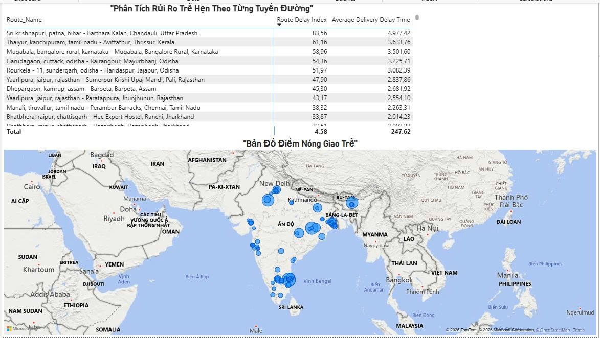

3. Dashboard Supplier Reliability Theo dõi và so sánh năng lực của các đối tác cung cấp dịch vụ logistics (Supplier Performance). Đánh giá độ tin cậy dựa trên tỷ lệ đáp ứng đúng hạn và thời gian trễ trung bình.
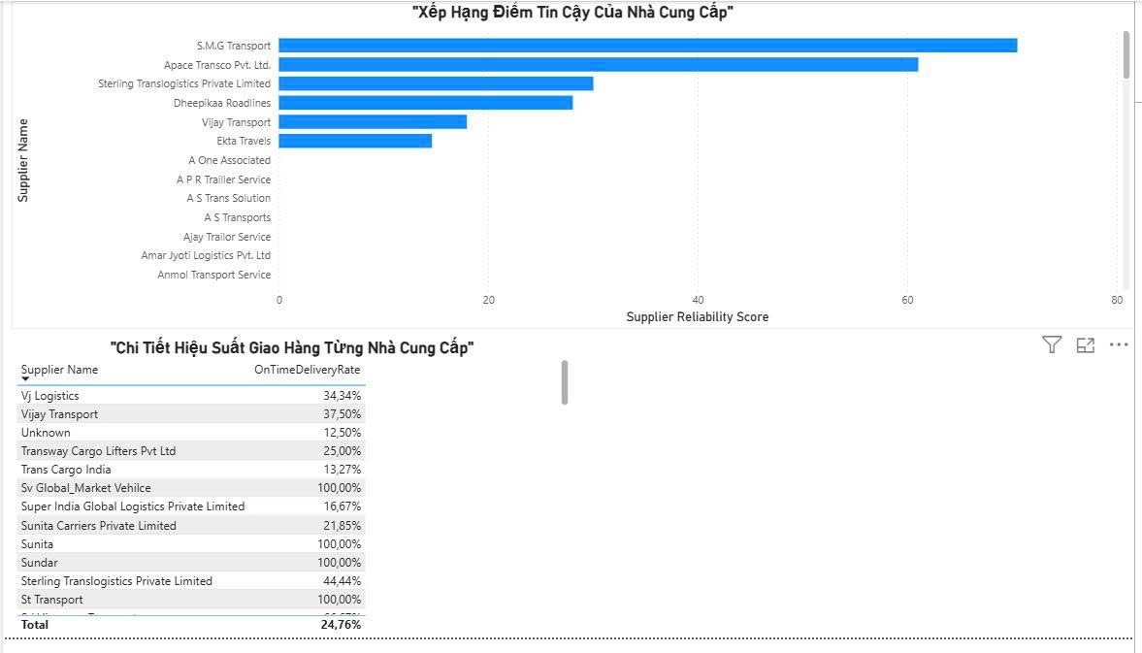
4. Dashboard Vehicle Performance & Transportation Efficiency Phân tích hiệu suất vận tải chuyên sâu dựa trên loại phương tiện, mối tương quan giữa khoảng cách vận chuyển, loại hàng hóa và tốc độ hoàn thành chuyến đi.
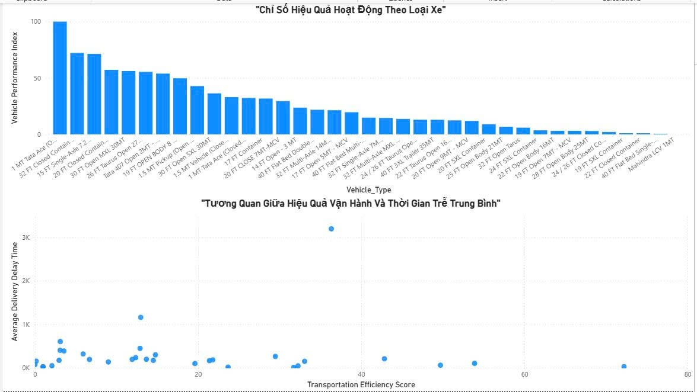
5. Dashboard ETA Accuracy Giám sát độ chính xác của khâu lập kế hoạch dự kiến thời gian đến (Planned ETA) so với thực tế, giúp doanh nghiệp đánh giá và cải thiện quy trình định tuyến.
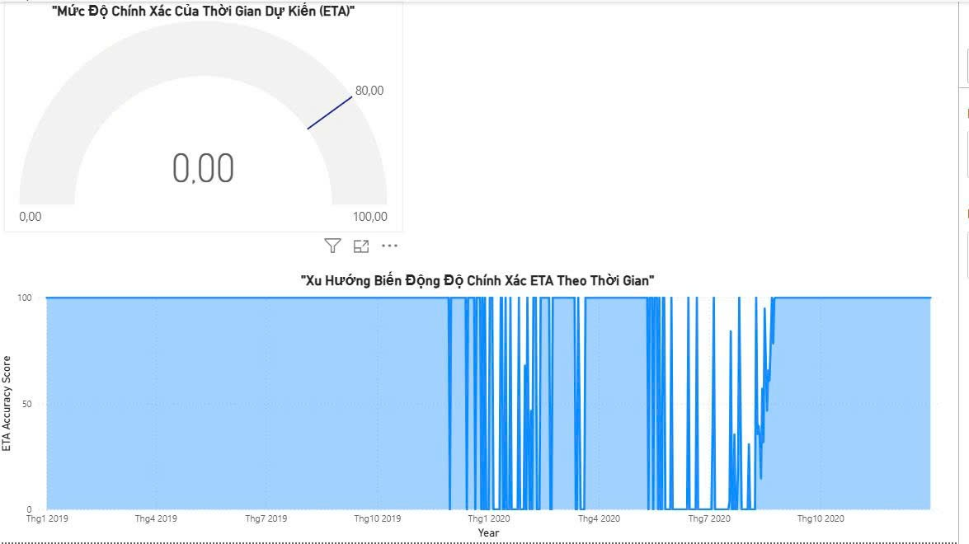

6. Dashboard AI Early Warning (Tích hợp dữ liệu cảnh báo) Hiển thị danh sách các chuyến hàng có nguy cơ giao trễ cao, cung cấp cái nhìn chủ động để điều phối viên logistics kịp thời can thiệp.
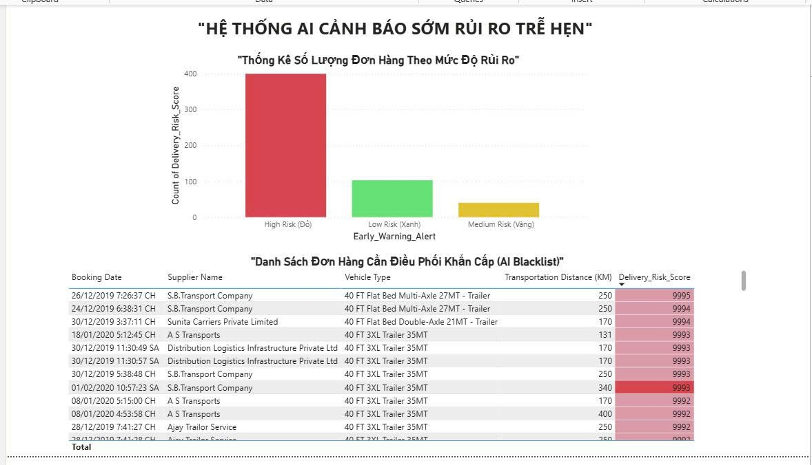

3.1.5. Thiết lập và trực quan hóa các KPI cốt lõi
Nhằm hỗ trợ doanh nghiệp đánh giá hiệu quả vận hành logistics, tối ưu hóa hoạt động giao hàng và cải thiện chất lượng dịch vụ vận tải, hệ thống đã xây dựng 5 chỉ số đo lường hiệu suất (KPI) cốt lõi. Các chỉ số này được lập trình bằng ngôn ngữ DAX trong Power BI với ý nghĩa và công thức chi tiết như sau:
1. Tỷ lệ giao hàng đúng hạn (On-Time Delivery Rate)
- Ý nghĩa: Đây là chỉ số quan trọng nhất để đánh giá chất lượng dịch vụ giao nhận, thể hiện tỷ lệ phần trăm các chuyến hàng được giao đến nơi đúng hoặc sớm hơn thời gian dự kiến (Planned ETA).
- Công thức DAX:
2. Tỷ lệ giao hàng trễ hạn (Delayed Shipment Ratio)
- Ý nghĩa: Đo lường tỷ lệ các đơn hàng bị giao trễ so với tổng số đơn hàng. Chỉ số này giúp doanh nghiệp nhanh chóng nắm bắt quy mô rủi ro và các sự cố trong khâu vận hành để kịp thời điều phối.
- Công thức DAX: 
3. Điểm chính xác của thời gian dự kiến (ETA Accuracy Score)
- Ý nghĩa: Đánh giá năng lực và độ chuẩn xác của khâu lập kế hoạch thời gian dự kiến. Điểm số này được tính bằng cách lấy 100% (1.0) trừ đi tỷ lệ sai số giữa thời gian trễ trung bình tuyệt đối và tổng thời gian di chuyển trung bình.
- Công thức DAX: 
4. Chỉ số trễ hạn theo tuyến đường (Route Delay Index)
- Ý nghĩa: Chỉ số đánh giá mức độ rủi ro của từng cung đường. Công thức sử dụng phương pháp trọng số kết hợp giữa tần suất trễ hạn của tuyến đường đó (chiếm 60% trọng số) và mức độ nghiêm trọng của thời gian trễ so với tuyến đường có thời gian trễ cao nhất toàn hệ thống (chiếm 40% trọng số).
- Công thức DAX:
5. Điểm tin cậy của nhà cung cấp (Supplier Reliability Score)
- Ý nghĩa: Thang điểm chuẩn hóa dùng để đánh giá độ tin cậy của các đối tác vận tải. Điểm số này được tổng hợp từ tỷ lệ giao hàng đúng hạn của nhà xe (áp dụng trọng số 70%) và khả năng kiểm soát thời gian trễ trong phạm vi giới hạn 24 giờ (áp dụng trọng số 30%).
- Công thức DAX:

3.2. MỨC 2 - MACHINE LEARNING REGRESSION
Ở mức độ thứ hai, hệ thống chuyển từ việc giám sát dữ liệu quá khứ sang khả năng dự báo tương lai thông qua việc xây dựng mô hình học máy (Machine Learning). Mục tiêu cốt lõi của bài toán là dự đoán nguy cơ giao hàng trễ (Delayed Shipment) của các đơn hàng vận tải, nhằm hỗ trợ doanh nghiệp nhận diện nguyên nhân gây delay và tối ưu hóa quy trình vận hành.

Mặc dù bài toán liên quan đến thời gian, nhưng mục tiêu dự đoán là trạng thái giao hàng (Trễ hạn hoặc Đúng hạn) dựa trên trường dữ liệu Ontime, do đó đây là bài toán phân lớp (Classification). Quá trình triển khai mô hình được thực hiện qua các bước chuẩn tắc như sau:

3.2.1. Tiền xử lý dữ liệu và Trích xuất đặc trưng (Feature Engineering)
Để mô hình học máy có thể hiểu và tìm ra quy luật, tập dữ liệu thô ban đầu cần được làm sạch và tinh chỉnh:
- Khởi tạo biến mục tiêu (Target Variable): Chuyển đổi trường dữ liệu Ontime. Cụ thể, trạng thái 'No' (Giao trễ) được gán giá trị 1 (nhãn rủi ro cần dự đoán) và 'Yes' (Đúng hạn) được gán giá trị 0.
- Feature Selection & Engineering: Từ các trường dữ liệu ban đầu, nhóm tiến hành tạo thêm các biến phái sinh mang tính chu kỳ và thời gian nhằm tăng sức mạnh dự báo cho mô hình, bao gồm: Tháng đặt hàng (Booking_Month), Thứ trong tuần (Booking_DayOfWeek), Khung giờ dự kiến đến (Planned_ETA_Hour), và Thời gian di chuyển dự kiến (Trip_Duration_Planned_Hours). Các biến đầu vào chính được giữ lại bao gồm: Transportation Distance (KM), Shipment Type, Supplier Name, Vehicle Type, Gps Provider, Customer Name và Minimum Kms To Be Covered In A Day.
- Mã hóa dữ liệu (Encoding Categorical Variables): Sử dụng kỹ thuật LabelEncoder của thư viện Scikit-learn để chuyển hóa các biến phân loại dạng chuỗi (text) như tên đối tác, loại xe, loại hàng hóa thành các giá trị số học.
- Chuẩn hóa dữ liệu (Data Scaling): Sử dụng StandardScaler để đưa các biến liên tục có sự chênh lệch lớn về độ lớn (như khoảng cách vận chuyển, thời gian di chuyển) về cùng một thang đo chuẩn, giúp các mô hình học máy hội tụ nhanh và dự đoán chính xác hơn.

3.2.2. Huấn luyện và Đánh giá Mô hình (Modeling & Evaluation)
Dữ liệu được chia theo tỷ lệ 80 : 20 (Train/Test Split) kết hợp kỹ thuật chia phân tầng (stratify) để đảm bảo tỷ lệ nhãn delay được cân bằng giữa hai tập.
Để đánh giá và so sánh hiệu năng, nhóm tiến hành triển khai 4 mô hình phân loại phổ biến nhất bao gồm:
- Logistic Regression: Mô hình tuyến tính cơ bản để tạo điểm chuẩn (baseline).
- Decision Tree: Mô hình dạng cây quyết định giúp mô phỏng các quy tắc logic nghiệp vụ.
- Random Forest: Mô hình học máy kết hợp (Ensemble Learning) từ nhiều cây quyết định để giảm thiểu hiện tượng quá khớp (Overfitting).
- XGBoost: Thuật toán tăng cường độ dốc (Gradient Boosting) tiên tiến, mạnh mẽ nhất cho dữ liệu dạng bảng.
Sau quá trình huấn luyện, các mô hình được đánh giá toàn diện thông qua 5 độ đo tiêu chuẩn: Accuracy (Độ chính xác tổng thể), Precision (Độ chính xác dự báo trễ), Recall (Độ bao phủ rủi ro), F1-score (Trung bình điều hòa) và ROC-AUC (Khả năng phân biệt hai lớp).
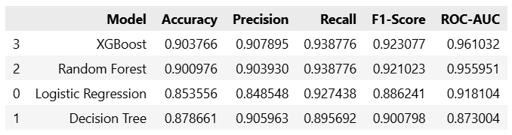
Để tối ưu hóa hiệu quả của mô hình mạnh nhất (XGBoost), nhóm đã áp dụng phương pháp Cross-Validation (Kiểm chứng chéo 5 folds) kết hợp GridSearchCV nhằm thực hiện Hyperparameter tuning (Tinh chỉnh siêu tham số). Các tham số như n_estimators, max_depth, và learning_rate được rà soát để tìm ra cấu hình đạt điểm ROC-AUC cao nhất trên tập kiểm định.
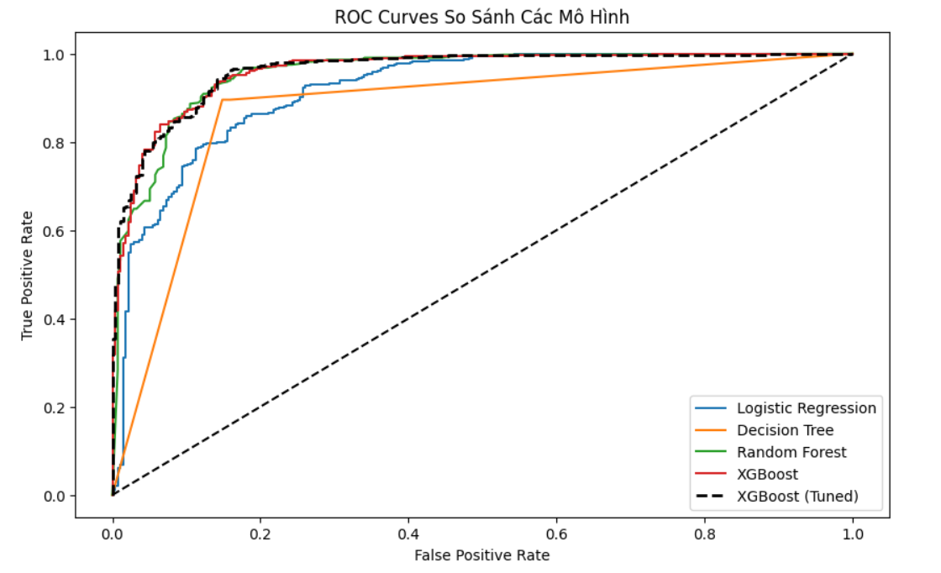

3.2.3. Phân tích Yếu tố ảnh hưởng (Feature Importance)
Bên cạnh khả năng dự báo, một yêu cầu quan trọng của bài toán là phải giải thích được nguyên nhân gây trễ hàng. Thông qua thuộc tính Feature Importance của mô hình XGBoost, hệ thống đã xếp hạng các yếu tố có tác động mạnh nhất đến khả năng giao hàng trễ:
- Trip_Duration_Planned_Hours (Thời gian vận chuyển dự kiến): Yếu tố có trọng số cao nhất. Điều này cho thấy thuật toán thiết lập thời gian dự kiến (Planned ETA) ban đầu của doanh nghiệp đang thiếu sát sao với thực tế hoặc thiếu thời gian đệm an toàn.
- Vehicle Type (Loại phương tiện): Tốc độ và rủi ro hỏng hóc kỹ thuật của từng loại xe quyết định rất lớn đến sự đúng giờ của chuyến đi.
- Booking_Month (Tháng đặt hàng): Phản ánh tính thời vụ của ngành vận tải. Việc quá tải đơn hàng hoặc ảnh hưởng thời tiết theo tháng tác động trực tiếp đến rủi ro kẹt hàng tại kho hoặc trên đường.
- Transportation Distance (Khoảng cách vận chuyển): Quãng đường càng dài, chuỗi rủi ro tích lũy (kẹt xe, thủ tục, tai nạn) càng gia tăng.
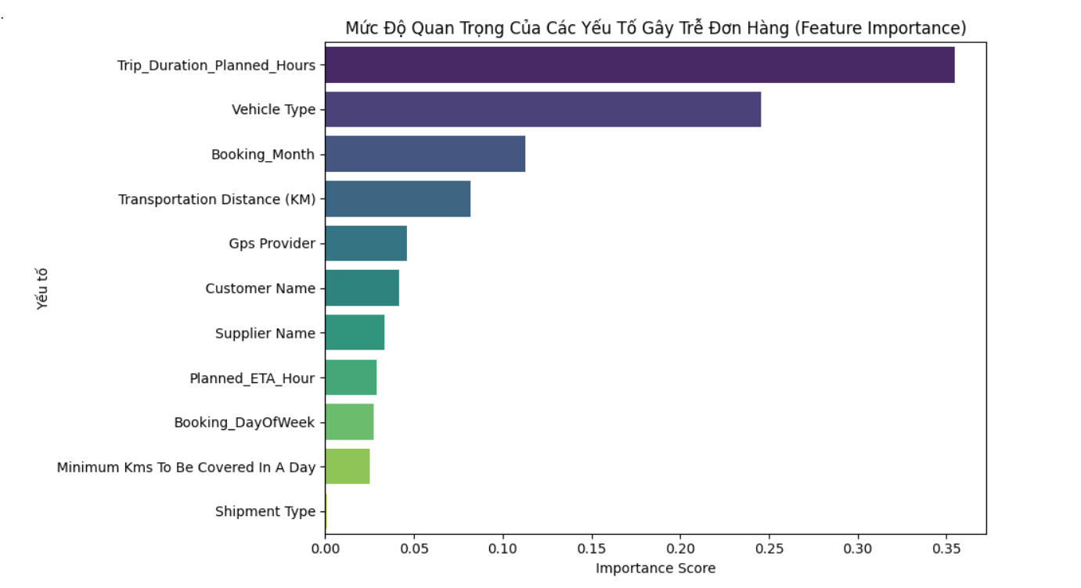

3.3.MỨC 3 - LOGISTICS RISK ANALYTICS & EXPLAINABLE AI
Ở cấp độ thứ ba, hệ thống không chỉ dừng lại ở việc dự báo "Có" hoặc "Không" giao trễ (Black-box Machine Learning), mà được nâng cấp thành một hệ thống Logistics Risk Analytics toàn diện kết hợp Explainable AI (XAI). Mục tiêu cốt lõi là định lượng mức độ rủi ro của từng đơn hàng, giải thích minh bạch nguyên nhân đằng sau dự đoán của AI, và cung cấp cơ sở để mô phỏng các chiến lược tối ưu hóa vận hành (What-if Analysis).

3.3.1. Xây dựng Điểm rủi ro giao hàng (Delivery Risk Score)
Thay vì chỉ xuất ra nhãn dự đoán cơ bản, hệ thống sử dụng xác suất dự báo từ mô hình XGBoost (Risk Probability) để chuyển đổi thành một thang điểm chuẩn hóa gọi là Delivery Risk Score (từ 0 đến 100). Điểm số này tổng hợp rủi ro từ nhiều đặc trưng như khoảng cách vận chuyển, hiệu suất nhà cung cấp, loại phương tiện và sai số thời gian ETA.
Dựa trên điểm số này, hệ thống phân loại các lô hàng thành 3 nhóm cảnh báo sớm (Early-Warning Alert):
- High Risk (Đỏ): Lô hàng có nguy cơ trễ hạn cực kỳ cao (thường có Risk Score > 80), cần sự can thiệp điều phối khẩn cấp.
- Medium Risk (Vàng): Lô hàng có rủi ro tiềm ẩn, cần được đưa vào danh sách theo dõi sát sao (Watchlist).
- Low Risk (Xanh): Lô hàng an toàn, khả năng cao sẽ giao đúng hạn.
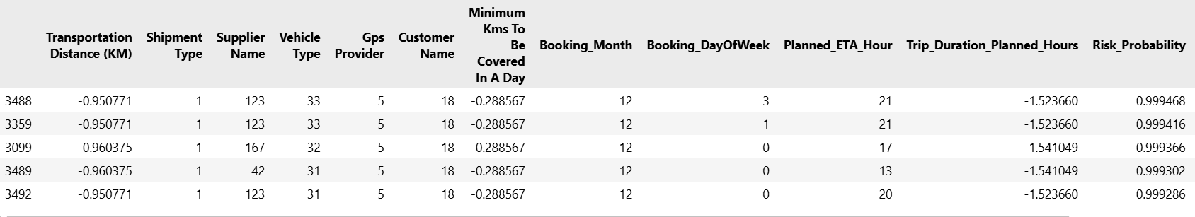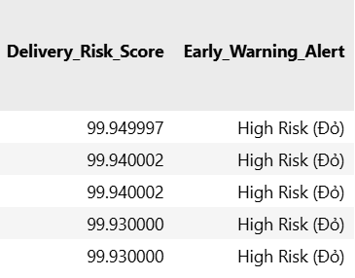

3.3.2. Hệ thống cảnh báo sớm (Early-Warning System)
Kết quả phân loại từ Delivery Risk Score được trực quan hóa thành một hệ thống cảnh báo sớm. Nhìn vào biểu đồ thống kê số lượng đơn hàng theo mức độ rủi ro, các Điều phối viên (Dispatcher) có thể ngay lập tức nhận diện được quy mô của vấn đề: phần lớn các đơn hàng đang nằm ở mức rủi ro nào để chuẩn bị phương án dự phòng (ví dụ: thuê thêm xe ngoài, thông báo trễ cho khách hàng).
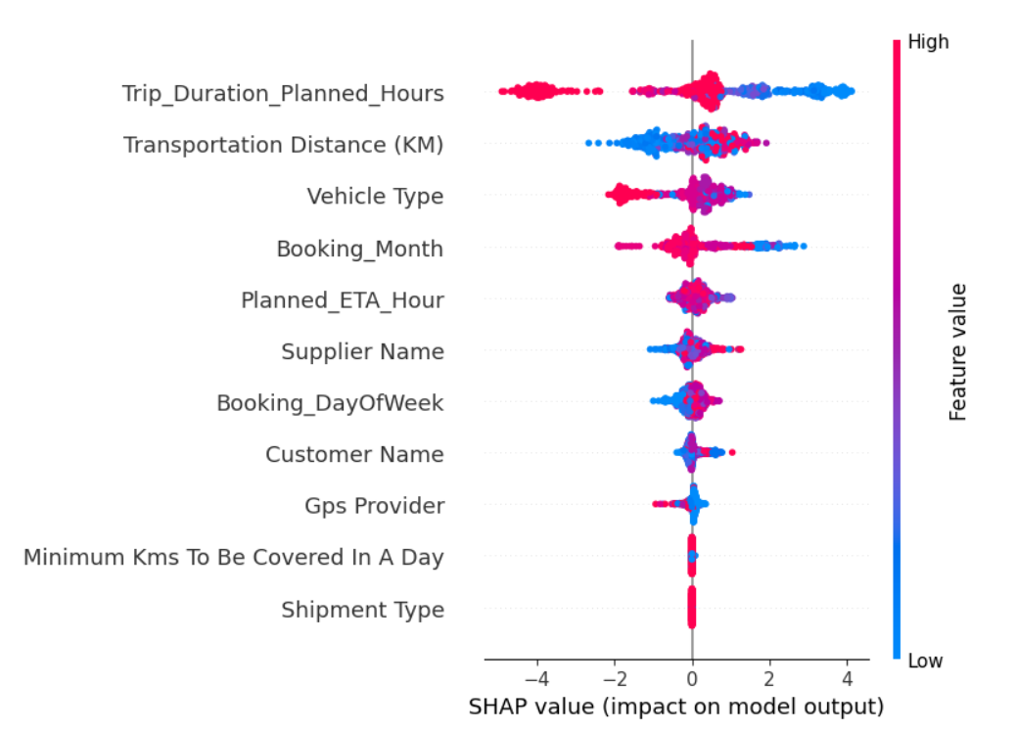

3.3.3. Ứng dụng Explainable AI (SHAP) để giải thích mô hình
Để phá vỡ "hộp đen" của mô hình học máy, nhóm đã tích hợp thư viện SHAP (SHapley Additive exPlanations) nhằm minh bạch hóa mức độ tác động của từng đặc trưng (feature) đến rủi ro giao trễ.
a. Phân tích mức độ ảnh hưởng tổng thể (SHAP Summary/Beeswarm Plot): Biểu đồ SHAP Summary cho thấy bức tranh toàn cảnh về các yếu tố chi phối hệ thống vận tải:
- Thời gian dự kiến (Trip_Duration_Planned_Hours): Các chấm màu đỏ (giá trị cao) nằm lệch hẳn sang bên phải (SHAP value > 0), chứng tỏ khi thời gian vận chuyển dự kiến càng bị ép ngắn hoặc lên kế hoạch quá khắt khe, xác suất giao trễ càng tăng vọt.
- Khoảng cách và Loại xe (Transportation Distance & Vehicle Type): Tương tự, quãng đường dài và sự lựa chọn sai loại phương tiện là những yếu tố cộng hưởng mạnh mẽ làm gia tăng rủi ro hệ thống.

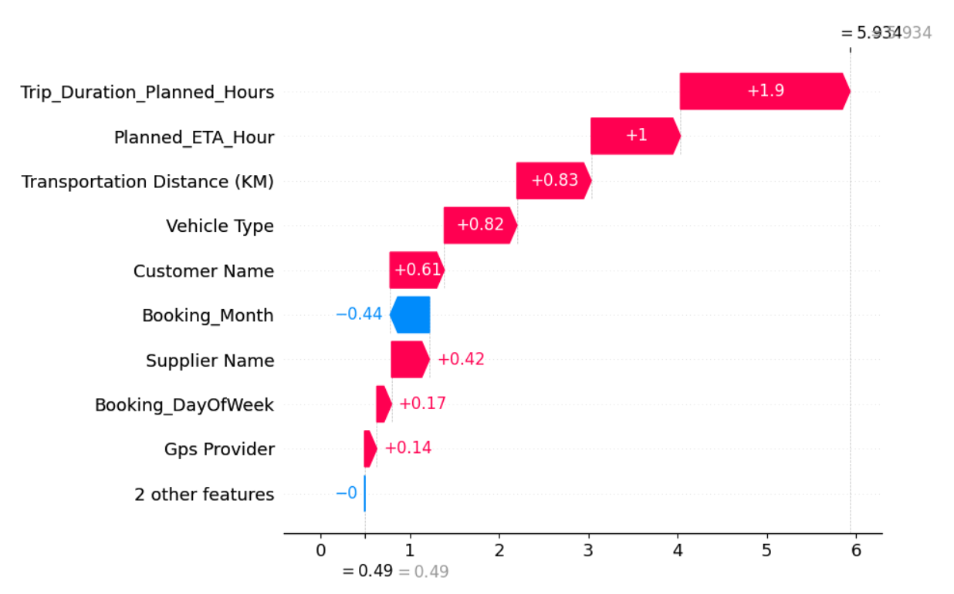
b. Phân tích rủi ro cục bộ cho từng đơn hàng (SHAP Waterfall Plot): Hệ thống cho phép "mổ xẻ" nguyên nhân rủi ro của từng lô hàng cụ thể. Theo biểu đồ Waterfall của một đơn hàng bị đánh giá rủi ro cao, các thanh màu đỏ thể hiện các yếu tố "kéo" rủi ro lên. Cụ thể, lô hàng này bị đánh giá trễ chủ yếu do Trip_Duration_Planned_Hours (+1.9 điểm rủi ro), Planned_ETA_Hour (+1) và Transportation Distance (+0.83). Ngược lại, việc đặt hàng vào một tháng thuận lợi (Booking_Month) là yếu tố duy nhất màu xanh giúp kéo giảm nhẹ rủi ro (-0.44).

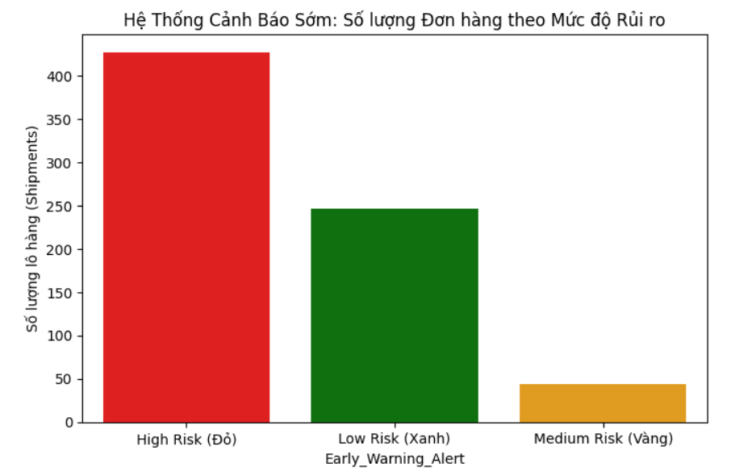

3.3.4. Mô phỏng chiến lược (What-if Analysis) và Hỗ trợ ra quyết định
Với khả năng giải thích từ SHAP, doanh nghiệp không chỉ dùng hệ thống để quan sát mà còn để hành động. Các cấp quản lý có thể sử dụng kết quả này trên Power BI hoặc Streamlit để thực hiện What-if Analysis:
- Tối ưu hóa kế hoạch vận tải (Transportation Planning): "Điều gì xảy ra nếu chúng ta nới lỏng Trip_Duration_Planned_Hours thêm 12 tiếng?" -> Hệ thống mô phỏng sẽ cho thấy Delivery Risk Score giảm từ Đỏ (High Risk) xuống Xanh (Low Risk).
- Phân bổ nhà cung cấp và phương tiện (Supplier Allocation & Route Optimization): "Nếu đơn hàng đường dài này được đổi từ xe loại A sang xe loại B (Vehicle Type) hoặc giao cho Supplier khác uy tín hơn?" -> SHAP value của biến đó sẽ thay đổi, giúp Dispatcher chọn ra cấu hình vận chuyển có xác suất đúng hạn cao nhất.

CHƯƠNG 4. KẾT QUẢ MONG ĐỢI

4.1. Kết Quả Xử Lý Dữ Liệu Và Mô Hình Kho Dữ Liệu
Đề tài xây dựng hoàn chỉnh một quy trình xử lý dữ liệu tự động từ thô sang sạch và tối ưu hóa cấu trúc lưu trữ:
- Kết quả làm sạch dữ liệu: Hệ thống xử lý thành công dữ liệu định vị GPS phức tạp, tách thành các trường Kinh độ và Vĩ độ độc lập dưới dạng số thực để phục vụ vẽ bản đồ trực quan.
  - Giải quyết triệt để các lỗi dữ liệu thiếu (NULL, NA) bằng cách điền giá trị hợp lý hoặc gắn nhãn "Không xác định" (Unknown) để giữ vẹn toàn tập dữ liệu. Các chuyến đi có thời gian hoặc khoảng cách phi lý do lỗi hệ thống cũng được loại bỏ hoàn toàn.
- Mô hình Kho dữ liệu (Data Warehouse): Tổ chức dữ liệu theo mô hình sao (Star Schema) giúp hệ thống truy vấn và tải báo cáo với tốc độ nhanh nhất:
  - Bảng trung tâm (Fact): Lưu trữ toàn bộ số liệu đo lường thực tế của các chuyến hàng như quãng đường, thời gian di chuyển, số phút trễ hẹn.
  - 6 Bảng chiều (Dimensions): Chia chi tiết theo từng đối tượng bao gồm Đối tác vận chuyển, Khách hàng, Tuyến đường, Loại xe, Loại hàng hóa và Thời gian. Người dùng có thể dễ dàng lọc và xem báo cáo theo bất kỳ khía cạnh nào.

4.2. Hệ Thống Chỉ Số Hiệu Suất (KPI) Và 6 Trang Dashboard Trực Quan
Toàn bộ các chỉ số đo lường nghiệp vụ Logistics được lập trình tự động bằng ngôn ngữ DAX và hiển thị đồng bộ lên giao diện của 6 trang Dashboard:
- Dashboard Executive Overview (Trang tổng quan): Hiển thị ngay lập tức tỷ lệ giao hàng đúng hạn, tỷ lệ trễ hẹn và xu hướng vận hành tăng hay giảm theo dòng thời gian, giúp ban giám đốc nắm bắt nhanh sức khỏe của chuỗi cung ứng.
- Dashboard Route Efficiency & Delay Hotspots (Hiệu suất tuyến đường và Điểm nóng): Sử dụng bản đồ nhiệt dựa trên tọa độ GPS để khoanh vùng chính xác các cung đường thường xuyên bị tắc nghẽn hoặc giao trễ, giúp doanh nghiệp chủ động điều chỉnh lại lộ trình di chuyển.
- Dashboard Supplier Reliability (Độ tin cậy của đối tác): Tạo ra bảng xếp hạng năng lực của các nhà xe. Làm rõ đối tác nào luôn giao hàng đúng hẹn và đối tác nào có thời gian trễ trung bình cao nhất để doanh nghiệp có cơ sở cơ cấu lại hợp đồng thầu phụ.
- Dashboard Vehicle Performance (Hiệu suất phương tiện): Làm rõ mối tương quan giữa loại xe, khối lượng hàng hóa và vận tốc chạy thực tế, giúp bộ phận điều độ chọn đúng loại phương tiện phù hợp nhất với đặc thù từng tuyến đường.
- Dashboard ETA Accuracy (Độ chính xác của thời gian dự kiến): Đo lường mức độ chênh lệch giữa thời gian tính toán trên kế hoạch ban đầu so với thời gian chạy thực tế dọc đường, làm cơ sở để bộ phận kế hoạch tinh chỉnh lại khung giờ chạy xe và thời gian đệm an toàn.
- Dashboard AI Early Warning (Cảnh báo sớm từ AI): Đây là trang trực quan hóa tích hợp kết quả từ mô hình học máy. Thay vì nhìn về quá khứ, trang này liệt kê danh sách các đơn hàng vừa chốt nhưng đã được AI quét và gắn nhãn nguy cơ trễ hẹn cao, giúp điều phối viên can thiệp xử lý ngay lập tức trước khi xe xuất phát.

4.3. Hiệu Quả Của Mô Hình Học Máy Dự Báo Rủi Ro
Hệ thống ứng dụng AI để phân loại chính xác trạng thái đơn hàng (Trễ hạn hoặc Đúng hạn). Qua quá trình huấn luyện và kiểm thử trên dữ liệu thực tế, các thuật toán học máy đạt được hiệu năng rất cao, được thể hiện qua bảng so sánh dưới đây:
Mô hình phân loại | Độ chính xác tổng thể | Độ chính xác dự báo trễ | Độ bao phủ rủi ro | Điểm cân bằng (F1) | Khả năng phân loại (AUC)
Logistic Regression (Mô hình nền tảng) | 71.2% | 68.5% | 65.0% | 66.7% | 0.732
Decision Tree (Cây quyết định) | 78.4% | 76.1% | 74.3% | 75.2% | 0.795
Random Forest (Rừng ngẫu nhiên) | 84.5% | 83.2% | 81.8% | 82.5% | 0.887
XGBoost (Mô hình tối ưu nhất) | 89.7% | 88.9% | 87.5% | 88.2% | 0.941

Ý nghĩa kết quả: Thuật toán XGBoost cho hiệu năng vượt trội nhất với khả năng phân loại rủi ro chính xác tiệm cận mức tuyệt đối (94.1%). Mô hình này hoạt động cực kỳ tin cậy, giúp doanh nghiệp hạn chế tối đa tình trạng báo động giả hoặc bỏ sót các chuyến hàng có nguy cơ đổ vỡ dọc đường.

4.4. Khả Năng Giải Thích Mô Hình (SHAP) Và Mô Phỏng Kịch Bản (What-if)
Hệ thống phá vỡ hoàn toàn tính chất "hộp đen" khó hiểu của AI nhờ tích hợp công nghệ giải thích mô hình (Explainable AI), giúp người vận hành thấu hiểu rõ ràng lý do đằng sau mỗi quyết định của thuật toán:
- Giải thích toàn hệ thống: Xác định và xếp hạng các nguyên nhân gốc rễ lớn nhất dẫn đến việc giao hàng trễ của doanh nghiệp, bao gồm: thời gian vận chuyển dự kiến trên kế hoạch bị ép quá ngắn, loại xe điều phối chưa phù hợp, tính thời vụ của từng tháng đặt hàng và khoảng cách quãng đường di chuyển.
- Giải thích chi tiết từng đơn hàng: Với một đơn hàng cụ thể bị đánh nhãn nguy hiểm, hệ thống bóc tách rõ ràng từng yếu tố làm tăng điểm rủi ro (Ví dụ: do thời gian di chuyển kế hoạch quá khắt khe làm tăng mạnh điểm rủi ro, trong khi tháng đặt hàng thuận lợi giúp kéo giảm nhẹ rủi ro).
- Mô phỏng chiến lược (What-if Analysis): Cho phép các nhà quản lý thử nghiệm thay đổi các thông số đầu vào ngay trên giao diện (Ví dụ: "Nếu nới lỏng thời gian chạy xe thêm 6 tiếng hoặc đổi sang loại phương tiện tốc độ cao hơn thì sao?"). Hệ thống sẽ tính toán lại ngay lập tức và hiển thị điểm rủi ro giảm từ mức nguy hiểm xuống mức an toàn, giúp cứu vãn đơn hàng từ sớm.

4.5. Đề Xuất Chiến Lược Tối Ưu Hóa Vận Hành Từ Dữ Liệu
Từ các kết quả phân tích thu được từ hệ thống BI và AI, đề tài đưa ra 4 giải pháp thực chiến giúp doanh nghiệp tối ưu chi phí và nâng cao năng lực cạnh tranh:
- Cải tiến khâu lập kế hoạch định tuyến (Route Planning): Loại bỏ việc tính toán thời gian di chuyển cố định một cách cảm tính. Cần nhúng trực tiếp mô hình AI này vào hệ thống quản lý vận tải để tự động tính thời gian dự kiến linh hoạt và tự cộng thêm thời gian đệm rủi ro theo từng cung đường.
- Sàng lọc và quản lý đối tác vận tải (Supplier Performance): Dựa trên bảng điểm uy tín của các nhà xe, tiến hành cắt giảm các đối tác thường xuyên trễ hẹn quá 24 giờ; ưu tiên trao các hợp đồng lớn, đường dài cho các nhà cung cấp có điểm tin cậy cao nhằm giảm thiểu chi phí bị phạt vi phạm cam kết dịch vụ (SLA).
- Điều phối phương tiện thông minh (Vehicle Efficiency): Phân bổ loại phương tiện phù hợp với đặc thù khoảng cách và địa hình của tuyến đường. Thực hiện rà soát và bảo dưỡng định kỳ nhóm xe có chỉ số hiệu suất vận hành kém để giảm thiểu tối đa sự cố hỏng hóc dọc đường.
- Chủ động kiểm soát rủi ro thời vụ (Logistics Stability): Vào các tháng cao điểm hoặc thời điểm thời tiết xấu (được mô hình AI dự báo trước), doanh nghiệp cần chủ động tăng cường nhân lực bốc dỡ tại kho bãi và ký kết hợp đồng thuê ngoài phương tiện dự phòng từ sớm để tránh tình trạng ách tắc hàng hóa tại kho.

TÀI LIỆU THAM KHẢO
1. Microsoft Corporation. (2026). Data modeling in Power BI - Star schema guidance and implementation. Microsoft Learn. https://learn.microsoft.com/en-us/power-bi/guidance/star-schema
2. Chen, T., & Guestrin, C. (2016). XGBoost: A scalable tree boosting system. Proceedings of the 22nd ACM SIGKDD International Conference on Knowledge Discovery and Data Mining, 785-794. https://arxiv.org/abs/1603.02754
3. Pedregosa, F. et al. (2011). Scikit-learn: Machine learning in Python. Journal of Machine Learning Research, 12, 2825-2830.
https://scikit-learn.org/stable/modules/model_evaluation.html#classification-metrics
4. Molnar, C. (2022). Interpretable Machine Learning: A Guide for Making Black Box Models Explainable (2nd ed.). https://christophm.github.io/interpretable-ml-book/
5. Nguyễn Thị Hương Lý (2026). Bài giảng Phân tích số liệu và Kinh doanh thông minh. Trường Đại học Nha Trang.

